**1. Анализ и обоснование программ для создания резервных копий**

**1. Acronis True Image**

**Самый известный и мощный пакет для резервного копирования. Это полнофункциональное решение, которое может создавать бэкапы одновременно и в вашем локальном хранилище, и в собственном облаке Acronis на 1 ТБ.**

**Приложение умеет делать резервные копии не только отдельных файлов, но и целых жёстких дисков. Эта программа способна восстановить вашу систему, даже если та сильно повреждена вирусами или троянами-вымогателями. Создав загрузочный внешний носитель с помощью Acronis Survival Kit, можно будет привести компьютер в предшествующее сбою состояние, даже если тот не запускается. Кроме того, у приложения есть множество настроек, позволяющих гибко регулировать, какие резервные копии вам нужны, а какие можно удалить, чтобы сэкономить место.**

**У Acronis, в сущности, всего два недостатка. Первый — тяжеловесность программы и её аппетиты к системным ресурсам, второй — цена. Но это всё равно лучшее решение для тех, кому нужно регулярно делать много резервных копий.**

**2. Paragon Backup & Recovery**

**В основном компания Paragon занимается разработкой коммерческого программного обеспечения. Однако у неё есть и бесплатное для домашнего использования приложение, создающее резервные копии. Несколько удручает, что оно только**[**на английском**](https://lifehacker.ru/onlajn-kursy-anglijskogo/)**, но интерфейс настолько прост, что долго разбираться не придётся.**

**Программа позволяет указать, что копировать: все данные на компьютере, какие-то определённые диски или отдельные файлы. А также выбрать, куда их сохранять, как долго держать в памяти и на какое время запланировать дублирование. В итоге можно просто забыть о программе: она всё сделает за вас.**

**Кроме того, Paragon Backup & Recovery позволяет создать загрузочный носитель, чтобы восстанавливать вашу систему в случае её неработоспособности. Это надёжное приложение, которое мало уступает тому же Acronis и прекрасно подходит для неискушённых домашних пользователей.**

**3. FBackup**

**Бесплатный инструмент для создания бэкапов. Обладает очень простым интерфейсом, напоминающим ленточный дизайн [Microsoft Office](https://lifehacker.ru/microsoft-office-besplatno/" \o "6 способов использовать Microsoft Office бесплатно" \t "_blank). Но настроек здесь хватает.**

**Вы можете выбрать, что копировать: отдельные файлы, папки, разделы, диски или систему целиком. Затем укажите расположение бэкапа: локальный или внешний диск, съёмный носитель, облако Google Drive или Dropbox. Наконец запланируйте выполнение резервного копирования, а FBackup приступит к своей задаче.**

**Возможности приложения расширяются с помощью плагинов. Они помогут включать копирование сохранений некоторых игр и настроек программ. FBackup бесплатен для домашних пользователей, но за некоторые функции — например, отправку уведомлений о бэкапах и поддержку сохранения копий в OneDrive и на FTP-серверах — придётся заплатить. Впрочем, эти возможности нужны только продвинутым пользователям.**

**4. EaseUS Todo Backup Free**

**Довольно популярное приложение для резервного копирования, в котором расстраивает разве что отсутствие русской локализации. EaseUS Todo Backup Free может создавать бэкапы папок, дисков и целой системы. Поддерживается копирование по расписанию, а также шифрование и сжатие копий.**

**В бесплатной версии отсутствует возможность переносить систему с одного диска на другой и делать бэкап почтовой базы [Outlook](https://lifehacker.ru/microsoft-outlook-features/" \o "10 функций Microsoft Outlook, которые облегчают работу с почтой" \t "_blank). Также в ней не отправляются на электронную почту уведомления о копировании.**

**5. Macrium Reflect**

**Macrium Reflect, пожалуй, одна из лучших программ резервного копирования для Windows на данный момент. В нем есть бесконечный список функций, которые могут показаться вам перегруженными. Да, программное обеспечение немного сложное в использовании и предназначено в основном для профессионалов, но обычные пользователи также могут использовать этот инструмент для создания полной резервной копии своего ПК с Windows. С Macrium Reflect вы можете создать полный образ резервной копии, клонировать диск, установить резервную копию по расписанию и делать намного больше Macrium Reflect имеет как бесплатную, так и платную версии, но бесплатный инструмент поставляется со всеми необходимыми функциями, включая разностное резервное копирование, в отличие от многих программ, которые не предлагают плановое резервное копирование в бесплатной версии.**

**6. Genie Timeline**

**Джинлайн Хронология легко имеет один из самые удобные интерфейсы среди всех программ, перечисленных здесь в списке. Он может выполнять резервное копирование файлов и папок на сетевой диск с локального компьютера, но вы также можете выбрать резервное копирование на локальный диск, если хотите. Как и AOMEI, он позволяет исключать типы файлов, которые вы не хотите делать из резервных копий, а также вы можете вручную редактировать отдельные файлы и папки из списка резервных копий. Одним интересным аспектом, который выделяет программу среди конкурентов, является приложение для iOS, которое позволяет отслеживать текущее резервное копирование с вашего iPhone или iPad.**

**7. Carbon Copy Cloner**

**Carbon Copy Cloner — одно из старейших и проверенных временем приложений резервного копирования в macOS, которое, несмотря на возраст, активно обновляется. Оно может делать бэкап дисков, папок и даже данных с других Mac в вашей локальной сети. Поддерживается копирование по расписанию.**

**Интерфейс CCC прост. Настроек у него не очень много, но это и к лучшему: хоть приложение и на английском, запутаться в нём проблематично. Опробовать Carbon Copy Cloner можно бесплатно в течении 30 дней, после чего придётся приобрести лицензию.**

**8. Get Backup Pro 3**

**Ещё один специальный инструмент для macOS. Пользоваться им просто. Создайте задание, нажав на +. Укажите, как часто делать резервные копии и куда их сохранять. Затем перетащите в окно приложения файлы и папки, бэкап которых следует делать.**

**Помимо специально добавленных вами файлов и папок, Get Backup Pro 3 может делать копии контактов, фотографий, библиотеки [iTunes](https://lifehacker.ru/10-tips-for-itunes/" \o "10 советов, которые помогут вам полюбить iTunes" \t "_blank), документов и электронной почты. Умеет он и клонировать диски, и синхронизировать папки, делая их содержимое одинаковым. Опробовать приложение можно бесплатно в течении 30 дней.**

**2. План автоматизации резервного копирования**

План резервного копирования нужен для того чтобы в случаи непредвиденных системных или аппаратных сбоев, вирусных атак, некорректных обновлений или совершенных ошибок в результате настройки системы, быть готовым к восстановлению целостность информации в максимально короткие сроки и с минимальными потерями

План резервного копирования это комплекс мер и последовательность действий для создания актуальной копии защищаемых данных на резервном носителе.

Для создания плана резервного копирования в Acronis нужно в разделе «Расписание» настроить периодичность создания резервных копий. По умолчанию система Acronis предлагает создавать резервные копии еженедельно. А также раскрыв узел «Дополнительныенастройки», можно указать вариант запуска резервного копирования при простое компьютера, возможности программы выводить компьютер из спящего режима, согласно заданному расписанию резервного копирования и др.

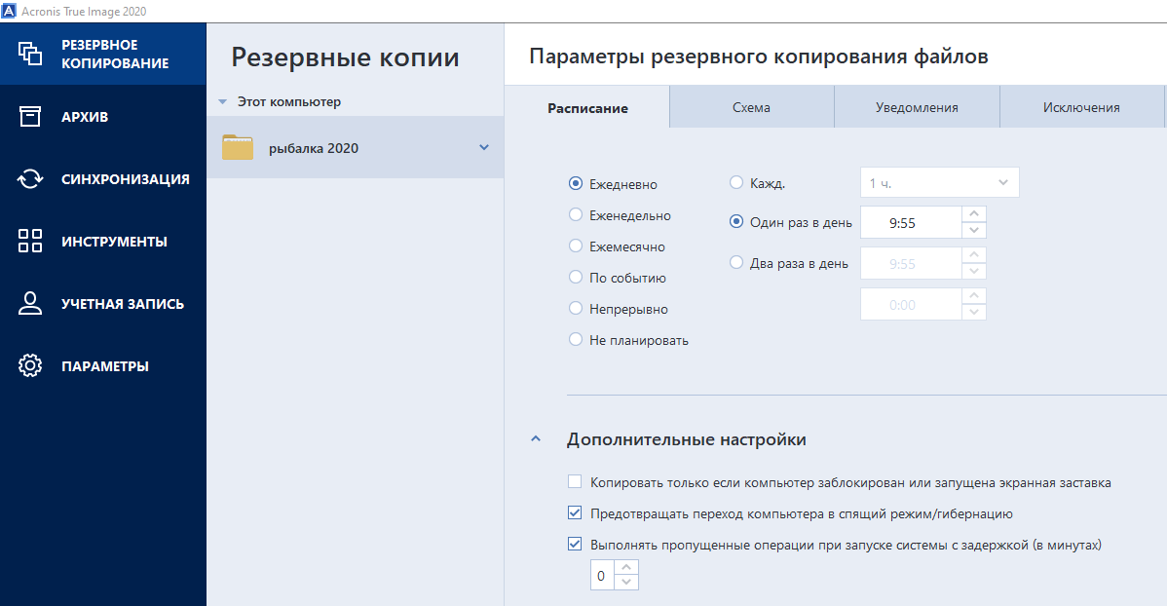

**3. Инструкция по восстановлению данных после сбоя**

Запустите Acronis и выберете на боковой панели «Резервное копирование»

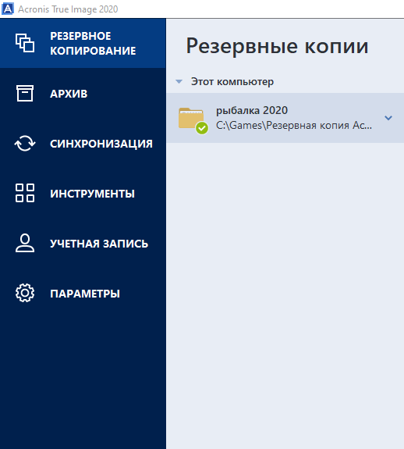

Выбираем нужную папку

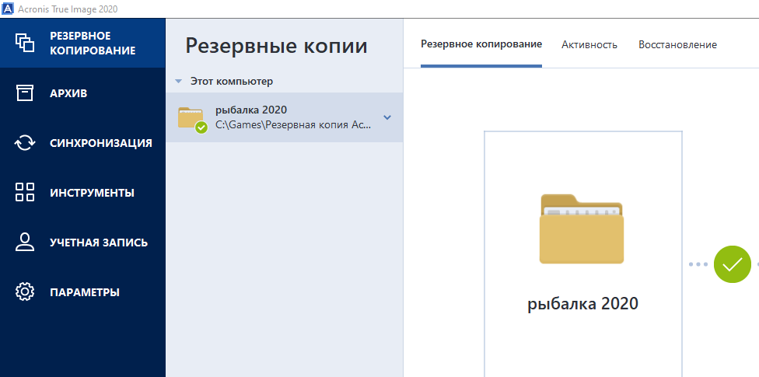

В верхней панели выбрать «Восстановление» и определить необходимую версия по дате

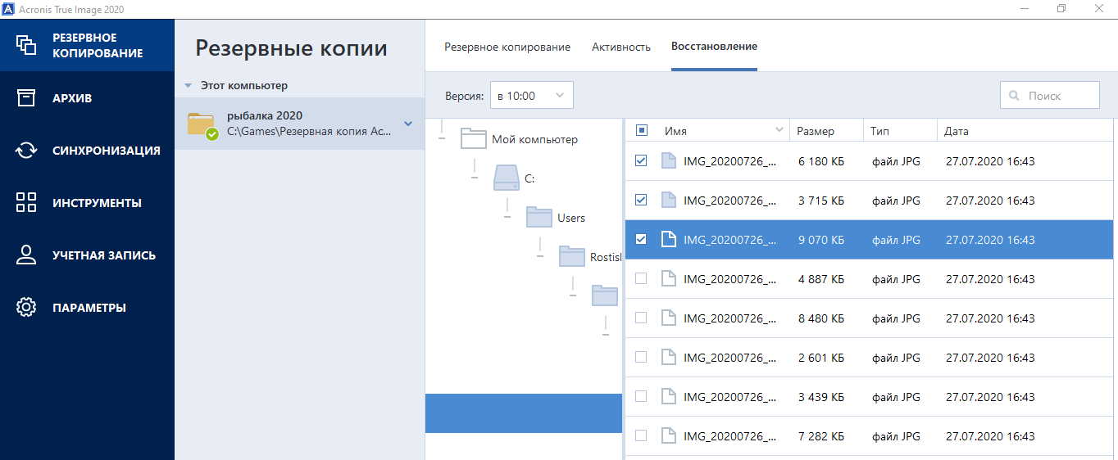

Выбрать необходимые данные и нажать кнопку «Восстановить»

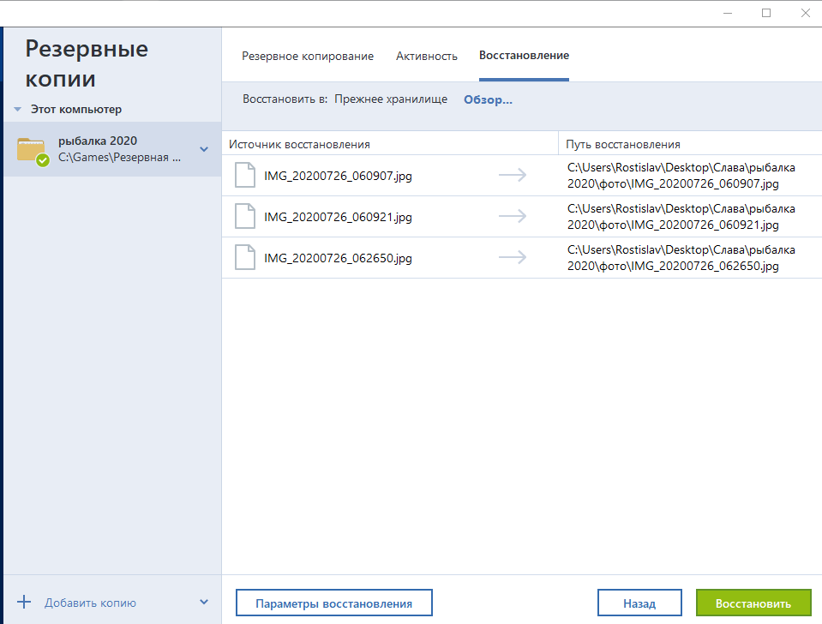

Восстановление завершено

